**Информационные системы управления корпоративным контентом**

**Практическая работа №2**

**ФИО: Гусев Тимофей Андреевич**

**Группа: ИКБО-08-21**

**Вариант: 3**

**Дата предоставления в СДО:**

**Задание 1. Организационная структура.**

Организационная структура — это иерархия подразделений и отдельных должностей в компании. Она описывает, каким образом распределяются роли, полномочия и ответственность сотрудников компании.

Моделирование организационной структуры является одним из первых  
этапов настройки системы ELMA365.

Была создана схема организационной структуры предприятия в соответствии с заданием. Реализация организационной структуры представлена на рис. 1 ниже.

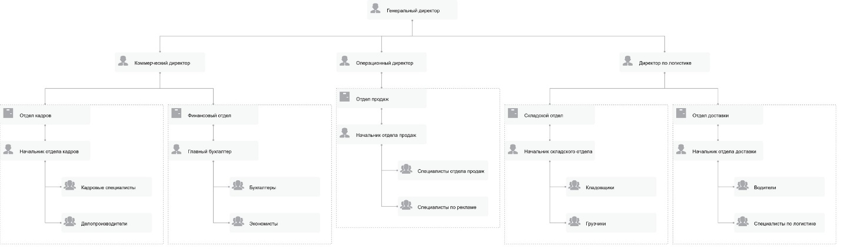

Рисунок 1 – Организационная структура

Скриншот раздела Компания>Сотрудники представлен на рис. 2.

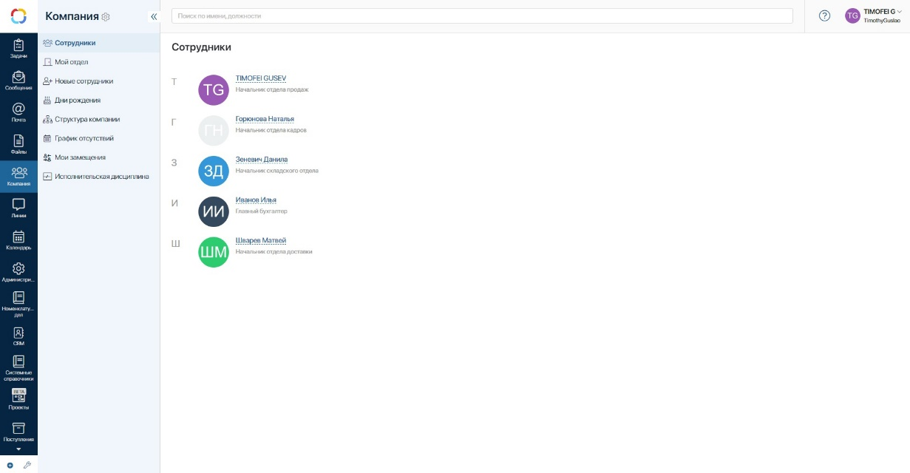

Рисунок 2 – Раздел Компания>Сотрудники

**Задание 2. Создание раздела и приложения**.

Был создан раздел «Служебные записки», внутри которого было реализовано приложение «Премирование» (запрос на возможность премирование сотрудника за хорошие показатели, указывается месяц, сумма, по итогам размещается приказ) в соответствии с вариантом 3. Форма заполнения заявки на премию представлена на рис. 3 ниже.

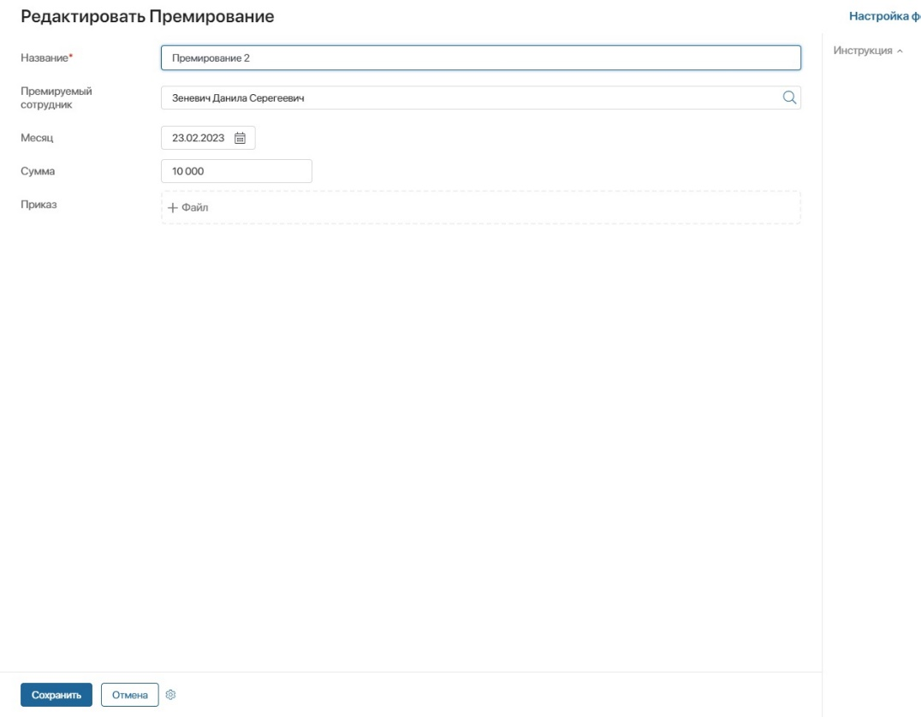

Рисунок 3 – Форма приложения «Премирование»

На рис. 4 представлен скриншот с созданными запросами на премию.

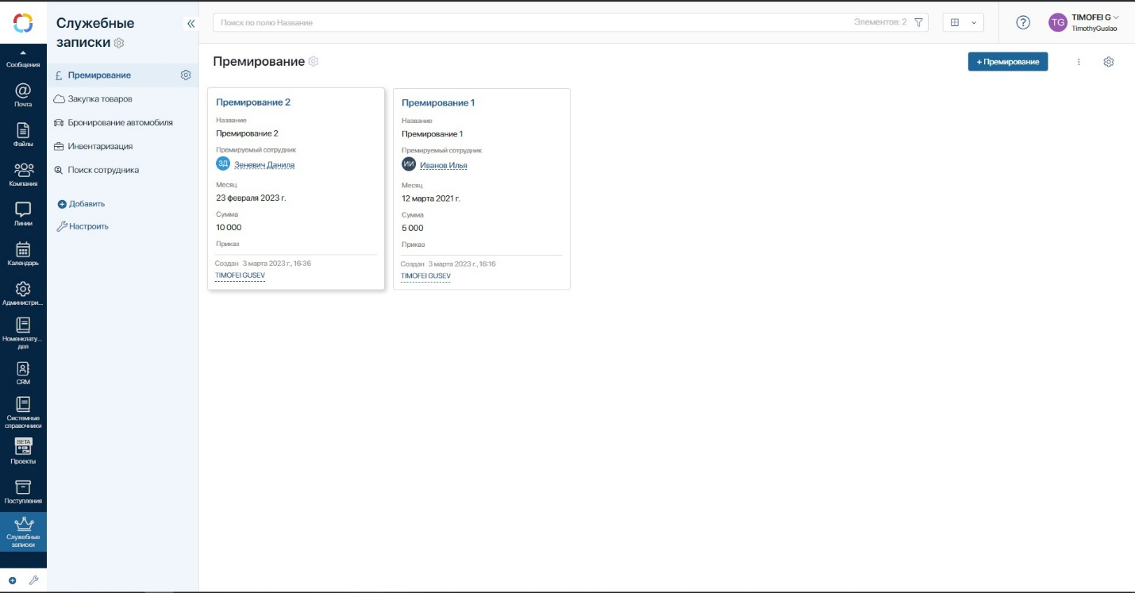

Рисунок 4 – Запросы на премию

**Задание 3. Создание бизнес-процесса**

Деятельность любой компании можно рассматривать как набор  
бизнес-процессов. Для того чтобы управлять работой компании, нужно уметь  
описывать, выполнять, контролировать и улучшать эти процессы.

Бизнес-процесс — это регулярно повторяющаяся последовательность  
взаимосвязанных действий, направленных на создание определенного  
продукта или услуги для потребителей. При этом потребителями могут быть не только внешние заказчики, но и внутренние.

Процессы можно описать и при помощи должностных инструкций, но лучше использовать для этого специальные нотации. В системе ELMA365 за основу взяли нотацию BPMN 2.0. Бизнес-процесс в BPMN — это схема, на которой каждый участник представлен в виде прямоугольника или зоны  
ответственности. Внутри прямоугольника располагаются события и задачи, за которые отвечает участник процесса.

При применении такого подхода вся деятельность компании представляется как цепочка взаимосвязанных бизнес процессов, а не работа отдельных департаментов. Каждый шаг в этой цепочке можно оптимизировать, изменять и улучшать. Ну и наконец, описанные процессы можно автоматизировать при помощи BPM-систем. Все задачи будут назначаться сотрудникам автоматически в заданной на схеме последовательности.

На рис. 5 представлена реализация бизнес-процесса для приложения «Премирование».

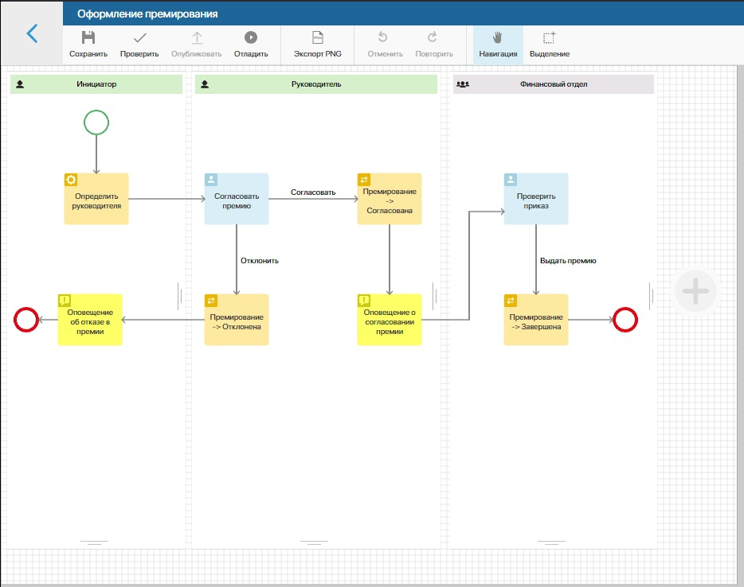

Рисунок 5 – Схема бизнес-процесса

Нас рис. 6 представлен скриншот со статусами бизнес-процесса.

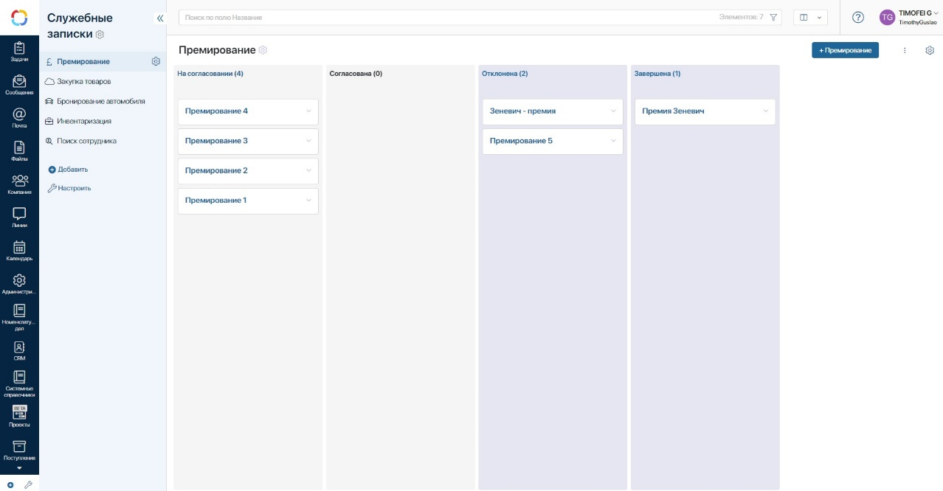

Рисунок 6 – Статусы бизнес-процесса

На рис. 7 представлен скриншот формы согласования премии.

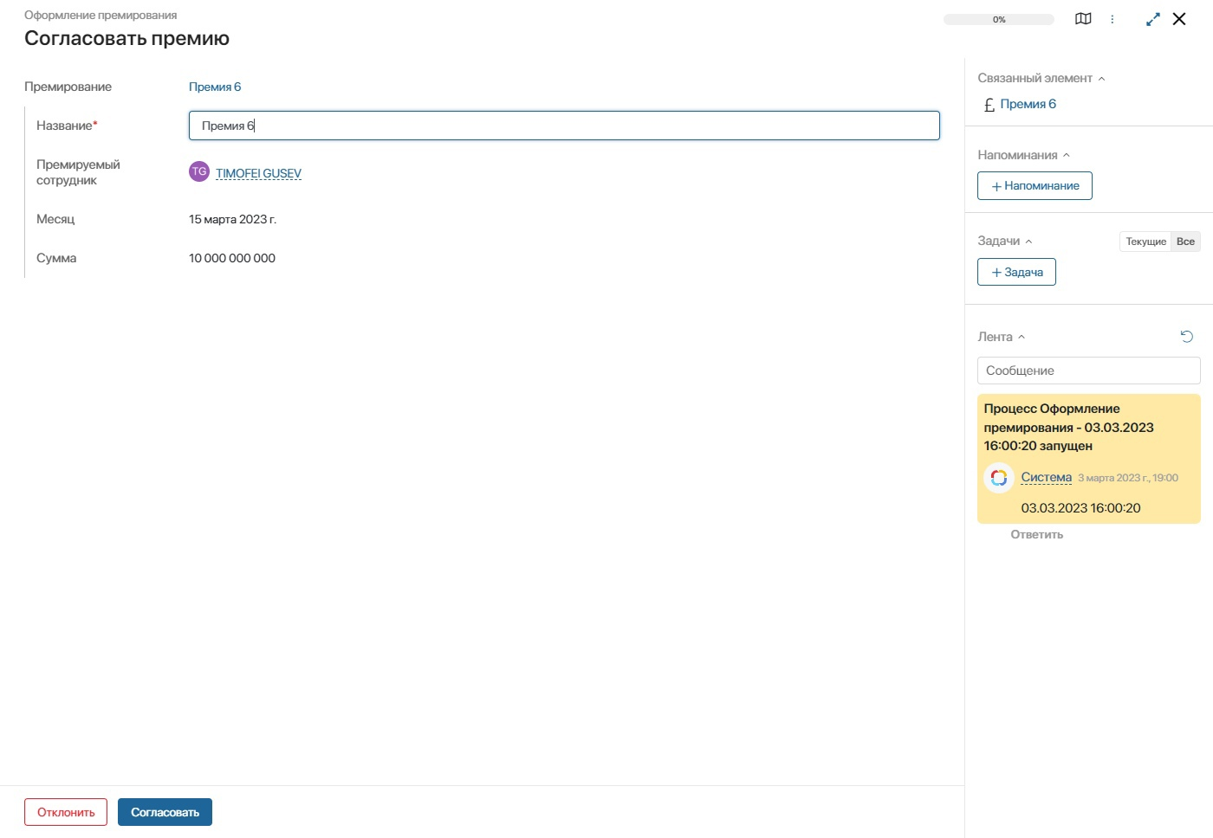

Рисунок 7 – Форма согласования премии

Форма проверки приказа представлена на рис. 8 ниже.

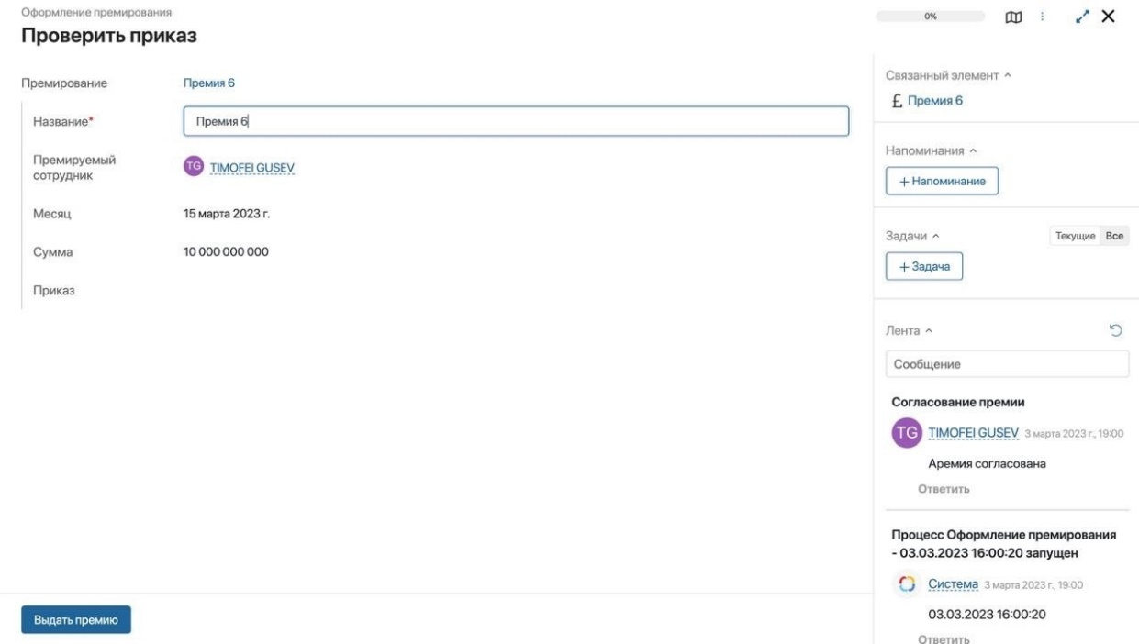

Рисунок 8 – Форма проверки приказа